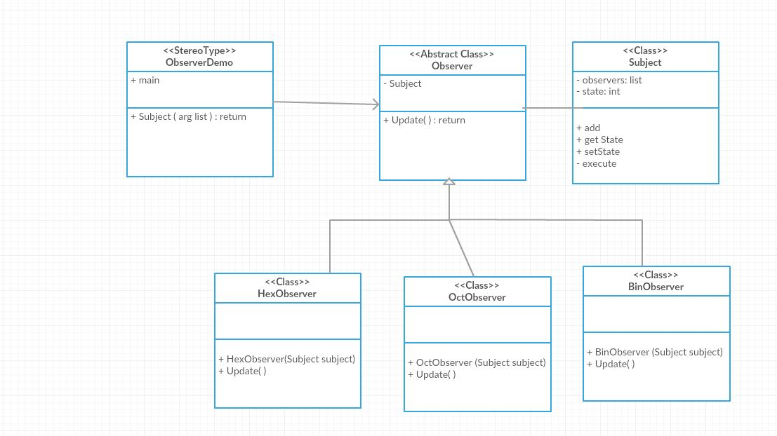

Funcionamento: O observer é uma classe abstrata que implementas as subclasses HexaObserver, OctObserver e BinObserver e carrega uma lista de inscritos de estados observáveis do subject.

D diferente tem a classe subject, já que provê a lista de estados porem sem acoplamento com as demais classes.

Poderia ser implementado também ultilizando o padrão Strategy, com um conjunto de classes.

O artigo propõe a implementação adequada de um template method, visando controle de complexidade de eventos de objetos, com o Aggregator, que atua com uma única fonte de eventos para muitos objetos, respondendo a qualquer um deles.

É uma boa opção quando você tem muitos objetos, onde na minha opinião resolve problemas de manutenção de código e dependências de objetos.